パブリックアート・フォーラム
〒150-0001東京都渋谷区神宮前5-2-8
5-2-8 Jingumae Shibuya-ku Tokyo 150-0001
Tel.03-3407-9132 Fax.03-3407-5247
e-ml:sugi-p@publicart.co.jp http://www.publicart.co.jp

地域美産研究・探訪会ニュース No.28
発行：平成17年（2005）10月4日

第29回催事のお知らせ

11月16日（水）研究会 ／ 19日（土）探訪会

鎌倉に生まれ、鎌倉で育ち、鎌倉の街づくりに実業界退職後の人生を燃やす会員
岡林 馨さんが企画・案内する、「鎌倉の美産研究・探訪会シリーズ‥そのⅢ」

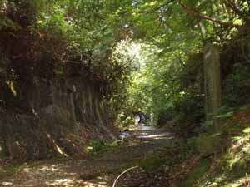
『晩秋の鎌倉に、
中世鎌倉名残りの
寺社と切通しを訊ねる』

第28回研究・探訪会は、人気の研究・探訪会の一つ「鎌倉の美産研究・探訪会」シリーズの第３回目です。当会の会員で、鎌倉に生まれ、鎌倉で育ち、鎌倉の街づくりに銀行退職後の人生を燃やして、鎌倉の街と
文化の深化に尽くす岡林 馨さん自身の企画・案内による「鎌倉の美産研究･探訪会シリーズ そのⅢ」です。

鎌倉は、源頼朝の鎌倉入り（治承4年、1180年10月）以来、その歴史の積み重ねが生みだした多様な美しきモノたちを遺す美産の古都です。源、北条の武家文化、臨済宗の禅文化、そして明治から現代に至る湘南鎌倉文学・文士文化の魅力を、年代とテーマ毎に纏めて研究・探訪できる歴史的文化都市です。

今回の「鎌倉の美産研究･探訪会シリーズ そのⅢ」は、1）幕府の開府以前の時代に鎌倉の地を拓いた古寺・古社めぐり、2）東西北の三方向を険しい丘陵と幾重に繁茂する常緑樹林を、外敵侵入を防ぐ無比の手段として用いた鎌倉幕府が、他所との交通手段として丘陵を掘削して設けた七箇所の「切通し」。その代表的な一つ「朝夷奈切通し」を訪ねる企画です。その詳細を事前に学ぶ研究会と、鎌倉の歴史の秋を巡った後に催す交歓会（もっぱら地元の人達が通いつめる、昭和の初期開業の仏風洋食老舗「小町園」でレトロモダンな洋食コースを味わう）にもぜひ参加して、鎌倉の奥の深い歴史と文化を堪能下さい。

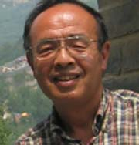
岡林 馨：昭和18年（1943）鎌倉市由比ガ浜生まれ、昭和41年（1966）慶大卒横浜銀行入社
平成15（2003）年実業の世界退職まで同行支店長、営業統括部企画室長、関連会社役員などを
歴任、現在は母校で中世史を学ぶ傍ら（社）鎌倉同人会理事など、文化推進活動に尽力中。

平成17年（2005）次回12月の催事予定
催事予定は、都合により期日と内容に変更が有る場合があります。

12月14日（水）第30回催事：「神田神保町の美産研究会」藤嶋俊会、PA研究所
12月17日（土）第30回催事：「神田神保町の美産探訪会」藤嶋俊会、横浜市

第29回催事 鎌倉研究・探訪会 Ⅲ

研究会
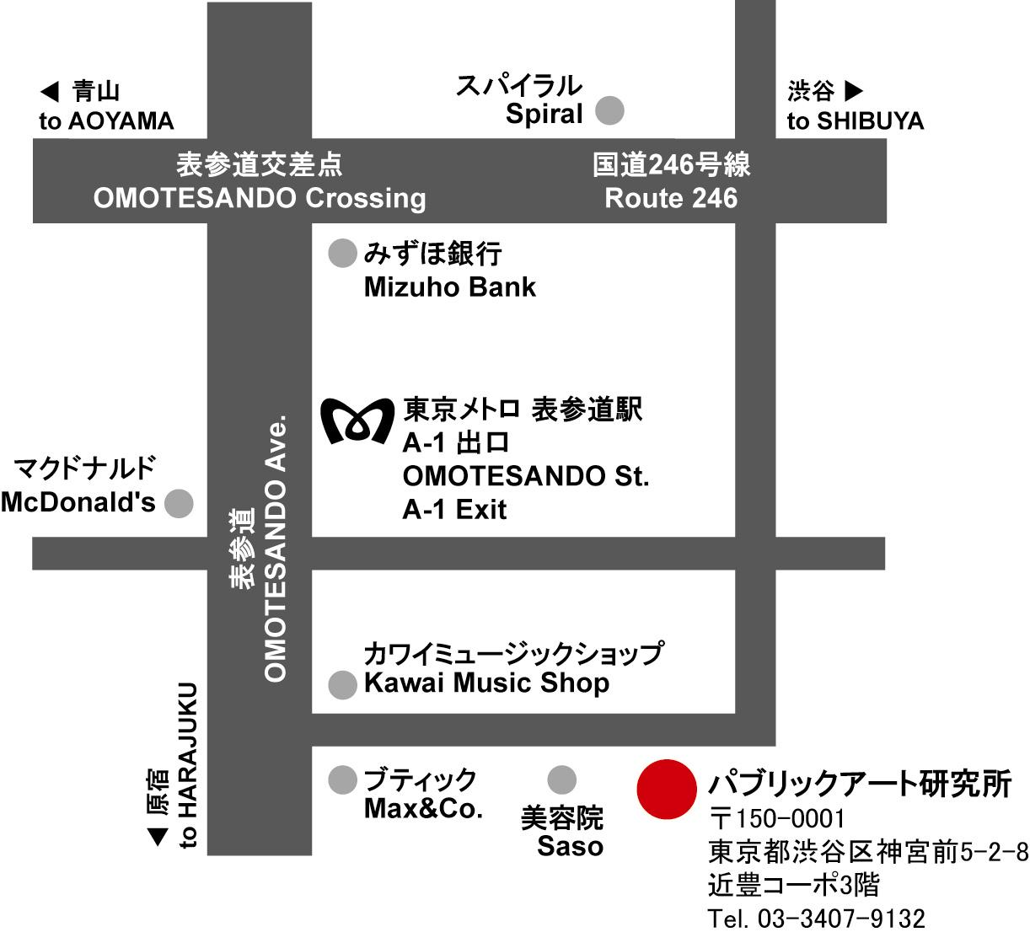 | 日時 | 平成17年11月16日（水）  18：00～19：30
 | 場所 | パブリックアート研究所図書室（左の地図参照；表参道駅通常Ａ1出口から地上へ。表参道駅は現在工事中のため駅員に順路を確認して下さい。）
 | 講師 | （社）鎌倉同人会理事 岡林 馨
 | 参加人数 | 25名
 | 参加費 | 会員 \1,000、一般 \2,000 ＊探訪会と両方に参加の方は割引料金適用。
 | 交歓会 | 研究会後に自由参加で付近のお店（≒￥3,000）
参加申込と受付 以下の申込手続に従って申し込んでください。
1. 参加申込欄の記入事項欄に必要事項を記入し、メール、ファックス、郵送で送信。
2. 事務局から参加枠確保の連絡を受けて、貴方の参加料金を、指定振込口座（みずほ銀行青山支店 普＃2341030
㈱パブリックアート研究所）に､振込料自己負担で振込み。
3. 振り込みがない場合、貴方の参加枠は失権となります。
4. 振込済み料金払戻し；主催者側に瑕疵のある場合を除き、払戻しはいたしません。
5. 申込締切：11月14日（月）

探訪会
日時 | 平成17年11月19日（土）10：30～16：30（雨天実施）
集合時間 | 10：15 AM 時間厳守
集合場所 | JR鎌倉駅東口改札外（出口から見て右隅）附近
緊急連絡先 | 岡林080-6503-4630、福原080-3003-5277
＊探訪コース（予定） | 鎌倉駅→朝夷奈切通→光触寺→足利公方屋敷跡―華頂宮邸→報国寺→浄妙寺→杉本寺→鎌倉宮→荏柄天神社→小町園
案内と解説 | （社）鎌倉同人会理事 岡林 馨
昼食 | 英国チューダー朝建築様式の旧華頂宮邸のテラスで。  但し同邸に食事施設が無いため、事前に各自で弁当などを用意下さい。
参加人数 | ２５名
交歓会 | 17：00～19：30 自由参加で洋食レストラン「小町園」。
＊探訪コース：当日の進行具合その他の理由により変更する場合があります。

参加申込受付と手続 会員優先で申込先着順、研究会と同じ手続。
1. 申込締切： 11月14日（月）
2. 参加費： 会員\2,000、一般\4,000
3. 研究会参加者の特典： 研究会参加者は、割引料金＝会員\1,500、一般\3,000（但し事前申込必要）。
4. 交歓会（自由参加）： 会員と一般参加者共に、＠\5,000。
5. 他の当日個人負担費用： 訪問寺院の拝観料バス代など、\1,000内。
6. 当日の傷害事故補償：美産会で負担する損保ジャパン「レクリエーション保険」で補償。

地域美産研究・探訪会 第29回催事 鎌倉美産研究・探訪会Ⅲ
参加申込書・会員入会申込書

記入日： 年 月 日

- 11月14日（月）迄にこの申込書を、e-mail, FAX（03-3407-5247）, 郵送のどれかで送付。
ﾌﾘｶﾞﾅ |  |  | 性別 |  | 男・女 | 年齢 | 才
氏 名 |  |  | 職業  具体的に
住 所 | 〒
生年月日 | 大正/昭和 （西暦 ）年 月 日
Tel(自宅) |  | Fax
Tel(携帯)  当日緊急連絡用 |  | e-mail

- 研究会・探訪会出欠記入欄
（ ）内は振込み金額。探訪会参加者は③を加えた金額をお振込みください。
会員（該当欄に○つけ） |  | 一般（該当欄に○つけ）
 | 研究会のみ参加 （1,000円） |  | 研究会のみ参加 （2,000円）
 | 探訪会のみ参加 （2,000円） |  | 探訪会のみ参加 （4,000円）
 | 研究会＋探訪会参加（2,500円） |  | 研究会＋探訪会参加（5,000円）

- 交歓会参加希望者記入欄
交歓会参加希望者は、下欄の該当箇所に○を付けてください。
○付け金額は事前振り込みとなります。
交歓会（参加希望者のみ、5,000円）

- 会員入会希望者の入会金と年会費金額 ：
  - 入会金：\3,000（越年会員と過去催事参加者は免除）
  - 年会費（平成17年4月～平成18年3月）：e-mail会員 \6,000、郵送会員 \8,000

⑤ 貴方の振込総金額＝②＋③＋④（a+b）合算金額（自分で算出、記入）：\__________

⑥ 研究会/探訪会の進行業務にボランティアをお願いできる方は○を付けて下さい。
 | 研究会（受付、資料配布等） |  | 探訪会（受付資料配布、進行補助等）

Public Art Forum 地域美産研究・探訪会 第3年度の催事予定

平成１７年（2005）10月4日現在

平成17年（2005） （茶色は終了）
4月20日（水）1-1‥第22回催事（研究会）：「鎌倉美産Ⅱ、研究会」岡林 馨、PA研究所
4月23日（土）1-2‥第22回催事（探訪会）：「鎌倉美産Ⅱ、探訪会」岡林 馨、鎌倉市
5月25日（水）2-1‥第23回催事（研究会）：「京都美産Ⅰ、町屋研究会」杉村荘吉、PA研究所
5月29日（日）2-2‥第23回催事（探訪会）：「京都美産Ⅰ、町屋探訪会」杉村荘吉、橋本 完、京都市
6月15日（水）3-1‥第24回催事（研究会）：「横浜の美産Ⅳ、中華街研究会」藤嶋俊会、PA研究所
6月18日（土）3-2‥第24回催事（探訪会）：「横浜の美産Ⅳ、中華街探訪会」藤嶋俊会、横浜市
7月23日（土）4-1‥第25回催事（研究会）： 午前、「鳥居美産会Ⅰ、研究会」杉村荘吉、PA研究所
4-2‥第25回催事（探訪会）： 午後、「鳥居美産会Ⅰ、探訪会」杉村荘吉、東京都区内
8月27日（土）5‥‥第26回催事（特別催事）：午後、「納涼交歓パーティー」江田一夫、ＮＨＫ青山荘
9月17日（土）6‥‥第27回催事（探訪会）：「さいたまの美産Ⅱ、探訪会」伊豆井秀一、埼玉県下
10月 1日（土）7‥‥第28回催事（見学会）：「国営昭和記念公園特別見学会」高橋良孝、山野辺信治
11月16日（水）8-1‥第29回催事（研究会）：「鎌倉美産Ⅲ、研究会」岡林 馨、 PA研究所
11月19日（土）8-2‥第29回催事（探訪会）：「鎌倉美産Ⅲ、探訪会」岡林 馨、鎌倉市
12月14日（水）9-1‥第30回催事（研究会）：「神田神保町、昔懐かしい美産研究会」藤嶋俊会、PA研究所
12月17日（土）9-2‥第30回催事（探訪会）：「神田神保町、昔懐かしい探訪会と忘年会」藤嶋俊会、神田

平成18年（2006）
1月18日（水）10-1‥第31回催事（研究会）：「多摩川の素朴な社と美産Ⅳ、研究会」 角坂 裕、PA研究所
1月21日（土）10-2‥第31回催事（探訪会）：「多摩川の素朴な社と美産Ⅳ、探訪会」 角坂 裕、地区未定
2月15日（水）11-1‥第32回催事（研究会）： 内容検討中
2月18日（土）11-2‥第32回催事（探訪会）： 内容検討中
3月15日（水）12-1‥第33回催事（研究会）：「さいたまの美産Ⅲ、研究会」伊豆井秀一、PA研究所
3月18日（土）12-2‥第33回催事（探訪会）：「さいたまの美産Ⅲ、探訪会」伊豆井秀一、埼玉県下

＊ご注意：上記は予定ですので、都合により期日と内容が変る場合があります。

